붙임 ② (표준서식, 훈련생 작성용)

IT 프로젝트 결과 요약보고서(안)

(「커피전문점 마이크로서비스」)

2025.12.18~2026.01.20

훈련과정명  (소속) | 클라우드 데브옵스 프론트엔드&백엔드 자바(JAVA) 풀스택  (중앙정보기술인재개발원)
팀 명 | 브리또
팀장 성명 | 서재홍
팀원 성명 | 박윤호
팀원 성명 | 이주희
팀원 성명 | 하성호
지도교사 | 정지웅

IT 프로젝트 수행결과 요약보고서

프로젝트명 | 커피전문점 마이크로서비스 – TORI COFFEE
프로젝트 개요  (간략 소개) | 커피전문점 대상으로 회원 관리, 상품 관리, 주문, 재고 관리, 게시판, 관리자 기능을 제공하는 MSA 기반 풀스택 웹 애플리케이션
프로그램 등록 URL | https://github.com/seojaehong1/teamprojectv1
주요 내용
1. 개발 배경 및 목적

- 훈련 과정의 목표에 따라 마이크로서비스 아키텍처(MSA) 및
클라우드 데브옵스 실무 역량 강화를 위해 개발
- Java Spring Boot 기반의 독립된 서비스를 설계하고, Docker 및 Kubernetes(AWS EKS)를 활용하여 물리적 인프라 없이, 클라우드 플랫폼에 배포 및 운영하는 실습을 목표
- Java 백엔드와 Thymeleaf 프론트엔드를 연동하여 실제 비즈니스 로직(CRUD)이 포함된 풀스택 애플리케이션을 완성, 분산 환경에서의 데이터 관리 능력을 확보

2. 개발환경 및 개발언어

구분 | 기술 스택 | 버전
개발 언어 | Java | 17
프레임워크 | Spring Boot | 3.1.5
MSA 서비스 발견 | Thymeleaf | Spring Cloud 2022.0.4
API 게이트웨이 | Netflix Eureka | Spring Cloud 2022.0.4
메시지 큐 | RabbitMQ | 3-management-alpine
데이터베이스 | H2(로컬)/MySQL(K8s)
인증 | JWT
컨테이너 | Docker | Latest
오케스트레이션 | Kuberrnetes (AWS EKS) | 1.30
컨테이너 레지스트리 | AWS ECR
빌드 도구 | Gradle | 8.x

3. 시스템 구성 및 아키텍처

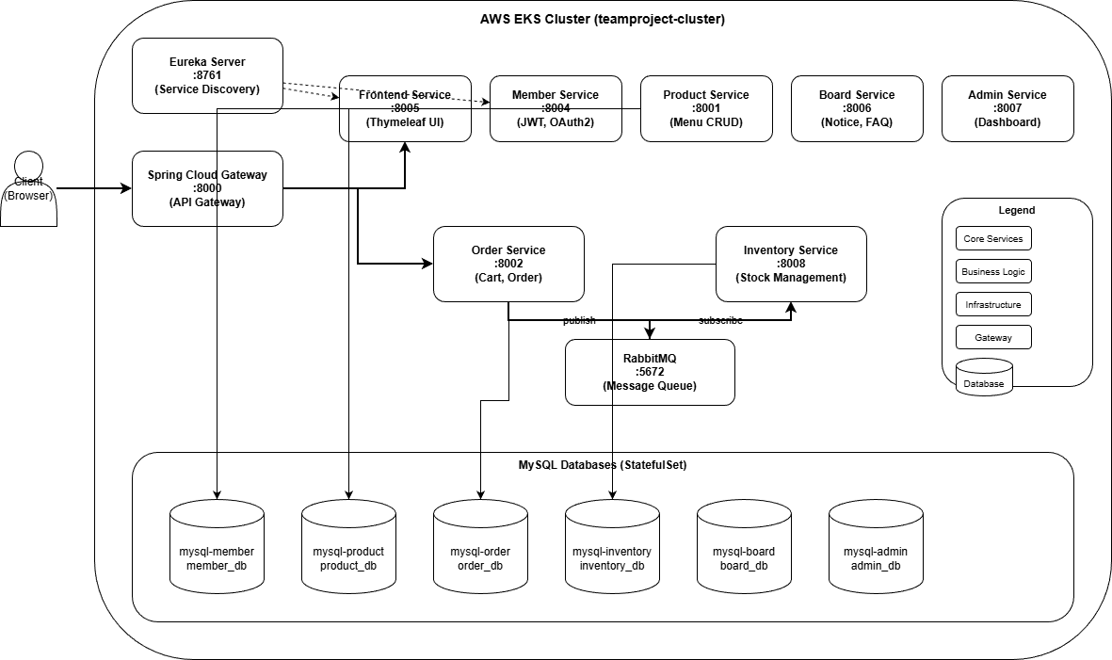
- 9개의 독립적인 마이크로서비스로 구성된 분산 시스템
- 모든 외부 요청은 Spring Cloud Gateway를 통해 단일 진입점으로 라우팅
- 서비스 간 발견은 Eureka, 비동기 통신은 RabbitMQ를 통해 이루어짐
- AWS EKS 환경에 배포됨으로써 유연한 확장성과 높은 가용성을 확보

4. 프로젝트 주요 기능

서비스 | 포트 | 주요 기능
Frontend Service | 8005 | Thymeleaf 기반 웹 UI, 메인 진입점, 각 서비스로 API 프록시
Member Service | 8004 | 회원 가입/로그인, JWT 인증, 이메일 인증
Product Service | 8001 | 상품CRUD, 카테고리 관리, 옵션 관리
Order Service | 8002 | 장바구니, 주문 생성/조회, 주문 상태 관리, 점주 주문 관리
Inventory Service | 8008 | 원재료 재고 관리, RabbitMQ를 통한 주문 연동 자동 재고 차감, 레시피 관리
Board Service | 8006 | 공지사항, FAQ, 댓글 기능
Admin Service | 8007 | 관리자 대시보드, 1:1 문의 관리
Gateway Service | 8000 | API 라우팅, 로드벨런싱
Eureka Server | 8761 | 서비스 디스커버리, 헬스체크

주요 기능 상세

회원 관리 (Member Service)

- 회원 가입, 로그인, 회원 정보 수정
- JWT 기반 인증/인가
- 이메일 인증 (Gmail SMTP)

주문 관리 (Order Service)

- 장바구니 담기/수정/삭제
- 주문 생성 및 결제 처리
- 주문 내역 조회 (기간별 필터링)
- 점주용 주문 관리 (접수/완료/취소)
- 주문 전체 초기화 기능

재고 관리 (Inventory Service)

- 원재료 재고 현황 조회/수정
- RabbitMQ를 통한 주문 이벤트 구독
- 레시피 기반 자동 재고 차감
- 옵션별 재료 추가/변경/제거 처리
- 재고 부족 알림

5. 기대 효과 및 활용 분야

- MSA 개발 역량 확보 : 시스템의 확장성 및 유연성을 향상시키는 마이크로서비스 아키텍처 설계 및 개발 능력 습득
- 클라우드 네이티브 역량 강화 : Docker 컨테이너화, Kubernetes 오케트스레이션, AWS EKS 배포 경험을 통한 클라우드 데브옵스 실무 역량 확보
- 비동기 메시징 시스템 이해 : RabbitMQ를 활용한 서비스 간 이벤트 기반 통신 구현 경험
- 풀스택 개발 경험 : 백엔드(Spring Boot)의 프론트엔드(Thymeleaf)를 연동한 실제 비즈니스 로직 구현

6. 기타(추가 설명)

- 프로젝트 기간: 총 5주 (2025. 12. 18. ~ 2026. 01. 20. 예정)

- 팀 구성: 4인 1팀

- 주요 역할 분담

팀원 | 역할
서재홍 (팀장) | 프론트엔드, DevOps, 인프라구축
박윤호 | 주문 서비스, 장바구니 로직 개발
이주희 | 재고 서비스, 상품 서비스
하성호 | 회원 서비스, 관리자 서비스

